Hettich au salon Holz 2022 à Bâle en Suisse
Rendre la menuiserie viable à l'avenir

Comment pouvons-nous encore mieux combiner à l’avenir notre façon d’habiter et de travailler ? Comment peut-on vivre confortablement dans un petit espace ? Comment rendons-nous nos meubles uniques au monde pour nos clients ? Et, comment pouvons-nous encore augmenter notre efficacité au travail ? – Au salon Holz qui ouvrira ses portes du 11 au 15 octobre 2022 à Bâle en Suisse, Hettich veut donner à ce secteur des réponses pratiques à ce sujet. Avec l’offre de services bien structurée « Hettich – Toujours à votre écoute. », le spécialiste de la ferrure se fera une joie de recevoir tous les visiteurs professionnels sur son stand A 18 dans le hall 1.1.

« À Bâle, nous serons présents en tant que partenaire, transmetteur d’idées et networker pour la branche » explique Jan Hübschmann, chef des ventes pour le commerce/l’artisanat en Europe centrale chez Hettich. « Nous ne perdons jamais de vue les exigences des artisans lorsque nous élaborons nos produits et nos services. Les menuisiers souhaitent enthousiasmer leurs clients avec des solutions de meubles innovantes et taillées sur mesure. Nous pouvons proposer aux artisans les outils et les produits dont ils ont réellement besoin qui leur permettront d’atteindre leurs objectifs à l’avenir de manière simple, convaincante et économique.

Les mégatendances que sont la personnalisation, l’urbanisation, la numérisation et New Work sont les incontournables du stand de Hettich au salon. Chez le fabricant de ferrures, il est possible de découvrir des solutions et des nouveautés produits inspirantes dans différents domaines de la vie et du travail : la plateforme de tiroirs AvanTech YOU à conception variable, le système à cadres alu Cadro créatif, le système de coulisses Actro 5D, la nouvelle gamme de produits « Steelforce » pour des bureaux et des tables réglables en hauteur, mais également le système de portes pliantes WingLine L ou le système de portes coulissantes TopLine XL utilisé pour les espaces transformables. À Bâle, les visiteurs spécialisés auront suffisamment d’occasions d’essayer eux-mêmes les produits Hettich sur place.

AvanTech YOU : des tiroirs sur mesure
Le système de tiroirs modulable AvanTech YOU de Hettich est synonyme d’un design propre au client en matière de couleurs, de formats et de matériaux facile à réaliser. Il est possible de combiner à souhait tous les composants grâce au principe de la plateforme. Cela permet à l’artisanat de profiter de multiples options de conception pour un design de meubles personnalisé ainsi que pour un aménagement intérieur exclusif. Les tiroirs peuvent être réalisés en trois coloris et en cinq hauteurs, équipés de parois arrière en acier, en aluminium ou en bois. Les profilés design et les DesignCapes permettent d’apporter des accents visuels variés et personnalisés. Le client est libre de choisir le matériau qui lui plaît pour les inserts de profils de côté de tiroir. Il est possible d’utiliser toutes ces possibilités afin de pouvoir réagir rapidement et de manière souveraine aux nouvelles tendances design avec AvanTech YOU et de conquérir de nouveaux segments de clientèles pour votre entreprise.

Si souhaité, la nouvelle option « AvanTech YOU Illumination » permet même de donner au meuble une signature lumineuse personnalisée : les profilés design à LED enclipsables ou les inserts en verre éclairés garantissent des effets remplis de charme et apportent une touche d’élégance au meuble. Un pack de batteries rechargeables et pratiques fournit l’énergie nécessaire. Le système facile à monter ne nécessite ainsi pas de raccordement électrique et peut être ainsi équipé facilement ultérieurement. L’ouverture des tiroirs éclairés est toujours une expérience surprenante. Ce n’est pas pour rien si cette brillante idée de Hettich a déjà remporté cette année le prestigieux prix iF Design Award et le prix Red Dot Award.

Cadro : le système à cadres en aluminium pour des idées de meubles illimitées
Le système à cadres Cadro de Hettich se distingue par un montage rapide et une mise en oeuvre ultraprécise. Seulement des profilés en aluminium, des nœuds d’assemblage et des accessoires complémentaires sont nécessaires pour planifier des concepts de meubles filigranes et hautement fonctionnels, de la conception créative de sa propre collection de meubles aux meubles de cuisine, de salle de bain et de salon tendance en passant par l’aménagement exclusif d’une boutique. C’est ainsi qu’avec Cadro la construction de meubles personnalisés devient très simple, que les meubles soient ouverts, fermés, accrochés au mur ou posés sur le sol. Des profilés d’aluminium noir mat ou aspect inox parfaits pour des étagères de 16 mm et des étagères en verre de 6 mm ainsi que pour des étagères en verre de 4 mm pour les vitrines sont la base de Cadro. Il est bien évidemment possible de combiner le système Cadro avec d’autres ferrures et d’autres systèmes de Hettich tels que des tiroirs, des portes coulissantes et des portes pivotantes ou encore avec des bandes lumineuses à LED pour réaliser encore plus d’idées design. Hettich présente, par exemple, Cadro comme produit phare du salon, combiné avec le système de portes coulissantes TopLine XL : un dressing se transforme en un un espace de rangement miraculeux très confortable qui s'adapte aux plans et aux situations de montage les plus divers en tant que solution individuelle.

TopLine XL : le système de portes coulissantes solide pour des armoires de très grand format
La ferrure TopLine XL de Hettich a été spécialement conçue pour des façades grandes et lourdes et est la nouvelle référence dans le design épuré des armoires à hauteur de plafond. Sa construction extrêmement plate combinée avec un amortisseur discrètement intégré rend la ferrure presque invisible. Déjà le montage simple du système convainc : c’est ainsi qu’il est possible de poser en toute sécurité des portes de grande taille, de les accrocher rapidement et de les régler facilement. TopLine XL permet d’ouvrir et de refermer en douceur et avec légèreté des portes pouvant peser jusqu’à 100 kg. Des roulettes spécialement élaborées à cet effet et de forme particulièrement stable sont à la base de cette nouvelle légèreté du coulissage. Le système convainc, en plus, par sa finesse technique pour plus de confort d’utilisation des armoires à trois portes : la porte centrale peut être ouverte de manière intuitive aussi bien vers la droite que vers la gauche.

WingLine L : le système de portes coulissantes pliantes pour plus d’espace dans l’espace
Le système de portes coulissantes pliantes WingLine L équipé de Push/Pull to move permet même d’ouvrir, comme par magie, par une légère pression, des portes d’armoires à vêtements sans poignée à hauteur de plafond tout en garantissant un effet panoramique impressionnant. Pouvant être monté sur un vantail pouvant atteindre 2400 mm de haut et 600 mm de large, le système permet d’avoir une vue parfaite sur tout ce qui peut trouver place dans l’armoire. Il est alors possible d’amortir le fonctionnement de la ferrure aussi bien à l’ouverture qu’à la fermeture. Avec son faible retrait de porte, le système WingLine L permet également le montage de tiroirs et de coulisses derrière la porte coulissante pliante. En ce qui concerne l'aménagement intérieur individuel, le système est polyvalent : si souhaité, il est même possible de faire disparaître tout un bloc de cuisine derrière des portes pliantes ou WingLine L peut être utilisé partout où il n’y a pas suffisamment de place pour des portes pivotantes pour profiter agréablement d’un espace de rangement jusque-là inutilisé. WingLine permet un montage sans outil de la porte si bien qu’une seule personne est nécessaire pour monter les armoires. C’est ainsi que WingLine L donne facilement et agréablement une nouvelle dimension à vos idées de meubles.

Steelforce : santé et productivité au poste de travail
Que ce soit au bureau à domicile ou au bureau classique : les bureaux confortables qui permettent de passer rapidement de la position assise à la position debout sont une norme dans l’aménagement moderne du poste de travail. Les piètements de table Steelforce réglables en hauteur font bouger votre quotidien au bureau et contribuent à une meilleure ergonomie. Le spécialiste des ferrures vient de lancer, au printemps 2022, sa gamme de produits « Steelforce » pour des bureaux réglables en hauteur et des accessoires. Deux gammes de produits Steelforce sont disponibles pour l’artisanat et le commerce : la Homeoffice Line économique et la Professional Line ultraperformante. Les systèmes ont été élaborés pour être faciles à monter. Ils se distinguent par leur finition de qualité et ont été conçus pour une utilisation continue en toute sécurité. Dans la vaste gamme de piètements de table Steelforce, on trouve la solution adaptée aux petits et grands projets, ainsi que de nombreux accessoires attrayants, allant de la gestion pratique des espaces de rangement et des câbles à la paroi acoustique. Et, parce que de nombreuses entreprises artisanales sont actuellement plus que débordées, vous pouvez, si souhaité, même commander le système avec le plateau du bureau ou de table inclus directement chez Hettich et tout faire livrer directement chez vous.

La page d’accueil avec beaucoup d’informations
À https://fairs.hettich.com/fr-fr/home, Hettich a créé une page d’accueil réservée au monde de la menuiserie : les menuisiers y trouvent un aperçu des solutions produits et des produits actuellement proposés par Hettich. Même celui qui ne pourra pas venir cette année à l’un des salons pour les spécialistes, peut s’informer ici de A à Z et contacter directement l’équipe Hettich qui se fera une joie de répondre à toutes les questions.

Vous pouvez télécharger les ressources photographiques suivantes sur www.hettich.com, menu : « Presse » :

Illustrations
Légendes

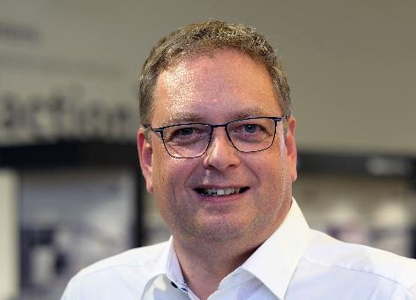
312022_a
« Nous serons présents à Bâle en Suisse en tant que partenaire, transmetteur d’idées et networker pour le secteur » explique Jan Hübschmann, chef des ventes pour le commerce/l’artisanat en Europe centrale chez Hettich. Notre devise : « Hettich – Toujours à votre écoute. » Photo : Hettich

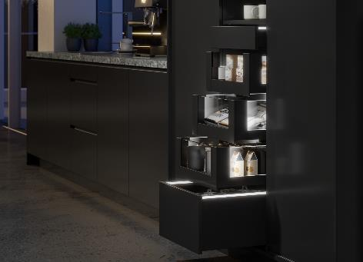
312022_b
Un éclairage LED homogène dans les profilés enclipsables : « AvanTech YOU Illumination°» donne, si souhaité, au meuble sa propre signature lumineuse à LED. Photo : Hettich

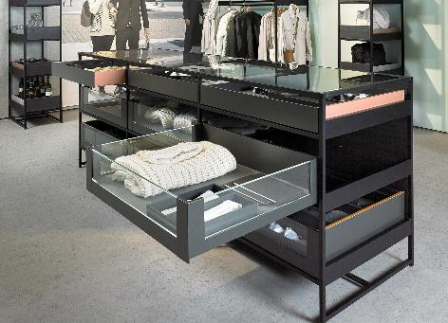
312022_c
Stylé pas seulement dans la boutique : la construction de meubles personnalisés devient encore plus facile grâce à Cadro. Il est possible de combiner le système à cadres en aluminium avec d’autres solutions Hettich, par exemple, ici, avec la plateforme de tiroirs AvanTech YOU. Photo : Hettich

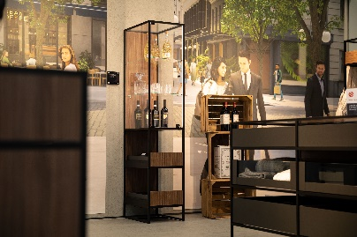
312022_d
Le système de cadres en aluminium Cadro permet de réaliser des vitrines de grande qualité. Photo : Hettich

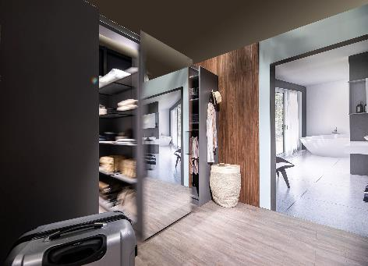
312022_e
Le système de portes coulissantes TopLine XL et le système à cadres Cadro en duo : le bloc central de ce dressing peut être très facilement déplacé vers la gauche et vers la droite. Photo : Hettich

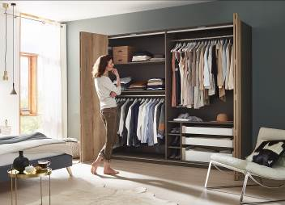
312022_f
Le système de portes pliantes WingLine L permet de créer des effets panoramiques surprenants sur la penderie. Photo : Hettich

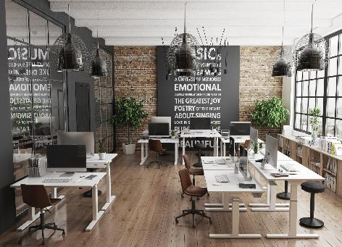
312022_g
Plus d’ergonomie au bureau grâce aux bureaux réglables en hauteur : la série Steelforce Professional Line convainc par sa grande stabilité et son design aux lignes claires. Photo : Hettich

À propos de Hettich
La société Hettich a été fondée en 1888 et est, aujourd’hui, l’un des fabricants de ferrures les plus importants et les plus prospères au monde. Plus de 7400 collaboratrices et collaborateurs travaillent tous ensemble dans près de 80 pays dans un seul but : développer de la quincaillerie intelligente pour les meubles. C’est ainsi que Hettich suscite l’enthousiasme de beaucoup de personnes dans le monde entier et est un partenaire commercial apprécié pour l’industrie du meuble, le commerce et l’artisanat. La marque Hettich représente des valeurs cohérentes, à savoir la qualité et l’innovation. Elle symbolise également la fiabilité et la proximité clients. Malgré sa taille et sa présence dans le monde entier, Hettich est restée une entreprise familiale. Son indépendance vis-à-vis des investisseurs permet à l'entreprise de concevoir librement son avenir en mettant l'accent sur l'élément humain et la durabilité. www.hettich.com

